Łobez, dnia 10.07.2026 r.
Komunikat nr 22/2026
Państwowy Powiatowy Inspektor Sanitarny w Łobzie po zapoznaniu się z wynikami badania próbek wody pobranych w dniu 06.07.2026 r. z wodociągu Zagórzyce, stwierdził zgodność z wartościami parametrycznymi dotyczącymi żelaza, manganu i jonu amonowego, określonymi w Rozporządzeniu Ministra Zdrowia z dnia 7 grudnia 2017r. w sprawie jakości wody przeznaczonej do spożycia przez ludzi (Dz. U. 2026 r., poz. 748).
W związku z powyższym:
- woda z kranu może być spożywana i używana do przygotowania posiłków,
- woda może być używana do mycia owoców, warzyw, naczyń kuchennych i prania,
- woda nadaje się do kąpieli, mycia zębów, przemywania otwartych zranień,
- woda może być wykorzystywana do celów sanitarnych.
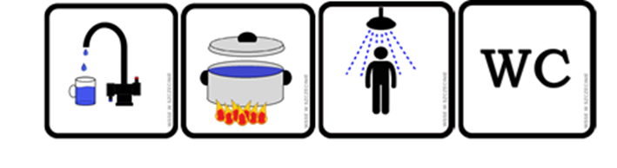
Tym samym komunikat nr 18/2026 z dnia 06.07.2026 r. jest nieaktualny.

Aneta Jakubowska
Państwowy Powiatowy Inspektor Sanitarny w Łobzie
/pismo zostało wydane w postaci elektronicznej i podpisane kwalifikowanym podpisem elektronicznym/

